启动应用



从 MainActivity 跳转到 SecondActivity

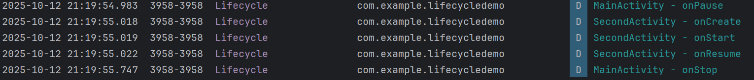

从 SecondActivity 返回 MainActivity

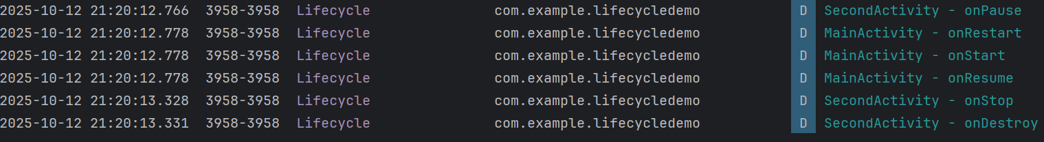

从 MainActivity 跳转到 Dialog Activity



从 Dialog Activity 返回

